Galois ne compte pas sur ses doigts...*
(1811 −1832)

Évariste Galois est un mathématicien français né à Bourg-La-Reine en 1811. A 15 ans, il étudie les travaux des grands mathématiciens. Etude des travaux des grands mathématiciens.

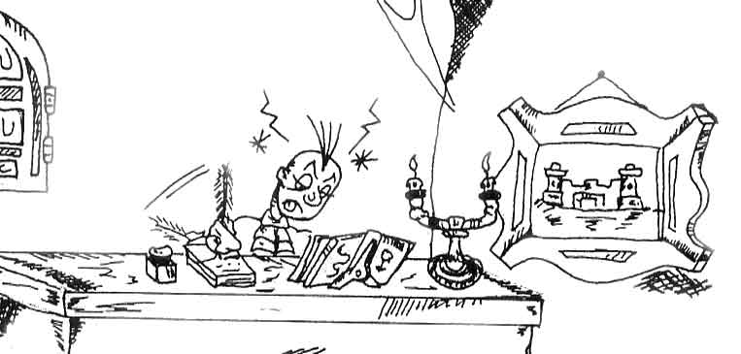
A 18 ans, il publie ses premiers ouvrages (fractions, équations, racines carrées).
C'est à ce moment là qu'il découvre un critère pour résoudre des équations par des racines en développant la théorie des groupes. Il présente alors son important travail à l'Académie des Sciences.

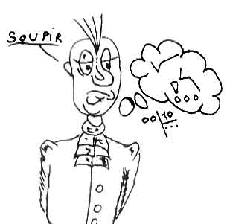

Il publie ses premiers ouvrages. Il entre en 1829 à l'école normale mais se fait expulser en 1831 pour avoir reproché au directeur ses positions contre-révolutionnaires...

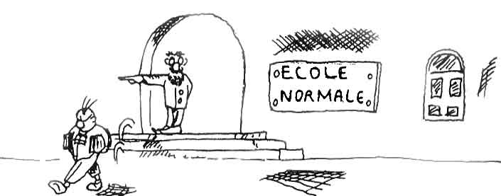

Expulsé de l'école normale. Pour des raisons politiques, à cause de ses propos républicains, il passe pratiquement ses derniers 18 mois en prison.

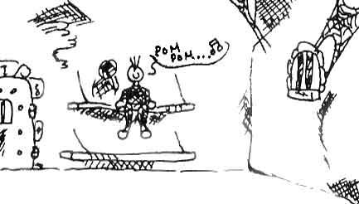
Lors d'un duel, à 21 ans, il prend un coup de pistolet et meurt à l'hôpital Cochin en 1832.
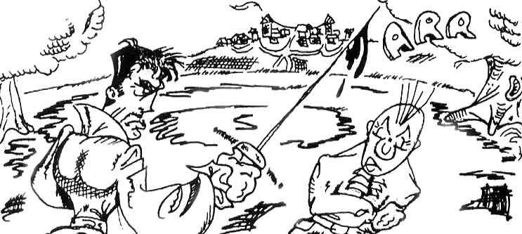

Il rédige, pendant la nuit qui précède sa mort, une esquisse de ses conceptions mathématiques. Ses 60 pages ont une portée exceptionnelle sur les méthodes de résolution des équations où il développe considérablement la théorie des groupes. Il est le premier à prouver que l'on ne peut pas résoudre toutes les équations de degré 5 par des radicaux.
C'est seulement en 1870, 40 ans plus tard, que l'ampleur de ses travaux sera reconnue...
La "théorie de Galois" a fait passer l'algèbre dans sa phase "moderne".

Jean Luc Romet

QUESTIONS
- Qui est Évariste Galois?
- Pourquoi peut-on dire que c´est un élève précoce?
- Pourquoi peut-on dire qu´il s´agit d´un romantique?
- Quelles parties de la vie de Galois illustrent les dessins?
- Quelles sont ses apportations aux mathématiques?
- Quelle place occupe aujourd´hui Évariste Galois dans l´histoire des mathématiques?

Jules VERNE
(1828 −1905)

Extrait de Sans dessus dessous

Il se riait des difficultés, aussi bien dans la science des grandeurs, qui est l'algèbre, que dans la science des nombres, qui est l'arithmétique. Aussi fallait-il le voir manier les symboles, les signes conventionnels qui forment la notation algébrique, soit que – lettres de l'alphabet – elles représentent les quantités ou grandeurs, soit que – lignes accouplées ou croisées – elles indiquent les rapports que l'on peut établir entre les quantités et les opérations auxquelles on les soumet.
Ah ! les coefficients, les exposants, les radicaux, les indices et autres dispositions adoptées dans cette langue ! comme tous ces signes voltigeaient sous sa plume ou plutôt sous le morceau de craie qui frétillait au bout de son crochet de fer, car il aimait travailler au tableau noir ! Et là, sur cette surface de dix mètres carrés, – il n'en fallait pas moins à J-T Maston – Il se livrait à l'ardeur de son tempérament d'algébriste. (...)
Quant aux signes, tracés d'une craie pure et sans tache, c'était tout simplement merveilleux. Ses + montraient bien que ce signe marque l'addition de deux quantités. Ses −, s'ils étaient plus humbles, faisaient encore bonne figure. Ses × se dressaient comme des croix de Saint-André. Quant à ses =, leurs deux traits, rigoureusement égaux, indiquaient vraiment, que J-T Maston était d'un pays où l'égalité n'était pas une vaine formule, du moins entre types de race blanche. Même grandiose de facture pour ses <, pour ses >, dessinés dans des proportions extraordinaires. Quant au signe √, qui indique la racine d'un nombre ou d'une quantité, c'était son triomphe, et, lorsqu'il le complétait de la barre horizontale sous cette forme : √¯ , il semblait que ce bras indicateur, dépassant la limite du tableau noir, menaçait le monde entier de le soumettre à ses équations furibondes !

QUESTIONS
- Identifier le champ lexical des mathématiques
- Pourquoi le narrateur l´utilise-t-il ici?
- Dans quelle mesure Jules Verne parvient à intégrer le mathématique et le littéraire?
- Ce style vous semble original? Pourquoi?
- Pensez-vous que les mathématiques, comme dans l´exemple du texte, peuvent s´intégrer dans la littérature ou, au contraire, s´opposent?

Maths et rap
Math'Rap

Refrain :
Si tu Math'rap, mon frère,
T'iras pas en enfer,
T'auras la bosse des maths,
Et tu verras qu'c'est bath !

Refrain

En géométrie, il y a des symétries,
des perpendiculaires et des coplanaires.
Il ne faut pas rester en panne,
dans un triangle, une médiane
est une droite passant par un sommet
et par le milieu du côté opposé.
Les mathématiques, c'est diabolique, (bis)
faut calculer et faut raisonner. (bis)

Refrain

Le carré de l'hypoténuse
est égal, si je ne m'abuse,
à la somme des carrés
des deux autres côtés.
Pythagore, tu es très fort,
ton théorème nous rend blême.
Les mathématiques, c'est diabolique, (bis)
faut calculer et faut raisonner. (bis)

Refrain

En calcul, il faut savoir ses tables
et ses égalités remarquables :
1 + 1 est égal à 2, 2 + 2 est égal à 4,
3 × 2, ça fait 6 et 6 × 4 font 24,
(a + b) facteur de (a − b)
est égal à a carré − b carré.
Les mathématiques, c'est diabolique, (bis)
faut calculer et faut raisonner. (bis)

Refrain

La bissectrice d'un angle,
elle partage cet angle
en deux de même mesure
et ça, je vous l'assure.
En statistiques, y'a des graphiques,
des histogrammes et des diagrammes.
Les mathématiques, c'est diabolique, (bis)
faut calculer et faut raisonner. (bis)

Refrain

Oh oui, le Math'rap, à coups de math'rak,
t'es sûr qu'ça va rentrer, pas la peine de t'énerver,
pas la peine de t'exciter, pas la peine de disjoncter,
il suffit juste de raper, de te mettre à bouquiner
le temps d'une math'inée, et t'auras tout pigé.
Pour les maths, ce sera OK... yeah !...

Paroles : Jean-Luc ROMET
Musique : Daniel GOSSET

QUESTIONS
- Quels éléments nous permettent de justifier qu´il s´agit d´un poème?
- Quelles sont les operations mathématiques décrites dans ce rap?
- Le poète dit : Oh oui, le Math'rap, à coups de math'rak,
t'es sûr qu'ça va rentrer, pas la peine de t'énerver,
Est-ce que vous pensez qu´il s´agit d´une bonne méthode pour apprendre les maths? Pourquoi?
- Il est dit dans le refrain que Les mathématiques, c´est diabolique. Dans quelle mesure aide vous d´accord o upas avec le poète? Pourquoi?

- Textos elaborados por Norberto Torres Cortés para el grupo de trabajo “Lectura y matemáticas”

